**Einen Wintertag am Schwarzsee !**

**Eine Schneeschuhtour in Schwarzsee**

|  |  |
| --- | --- |
| **Zeit** | **Aktivität** |
| **09.00 Uhr** | Die beiden Klassen treffen sich vor der Gypsera. |
| **09.05 Uhr** | Aktivität um sich kennenzulernen  Verteilen des Materials |
| **10.00 Uhr** | Gypsera, Start mit dem Sessellift |
| **12.00 Uhr** | Picknick |
| **14.00 Uhr** | Ankunft in der Gypsera. Schlitten / Spaziergang auf dem See. |
| **16.00 Uhr** | Verabschiedung und Heimreise |

**Preise**

1. **Sessellift :** 4.- pro SuS
2. **Schneeschuhmiete :** 7.- pro Sus

**Der Weg**

Mit der Sesselbahn Riggisalp bequem auf 1500m hinaufschweben. Von hier aus geht es Richtung Euschelspass, nach halber Strecke in Richtung Mitzlere abzweigen.   
Rückweg auf der Euschels-Passstrasse via Schönen-Bödeli, Unter-Bödeli zurück zur Talstation der Riggisalp-Sesselbahn/Gypsera-Parkplatz.

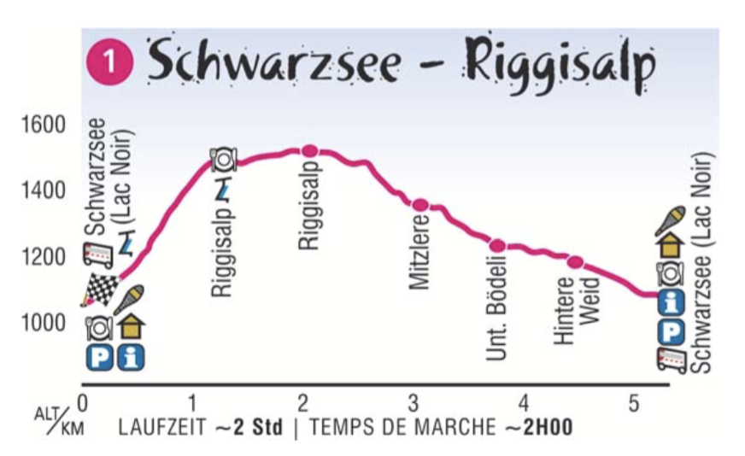

**Links**

http://www.schwarzsee-tourismus.ch

http://www.kaisereggbahnen-schwarzsee.ch

http://www.sidecut.ch

http://bugaboo.ch

**Signalisation des auteurs**

|  |  |
| --- | --- |
| Source des images : | **http://www.schwarzsee.ch** |
| Bibliographie : | **http://www.schwarzsee-tourismus.ch**  **http://www.kaisereggbahnen-schwarzsee.ch**  **http://www.sidecut.ch**  **http://bugaboo.ch** |
| Auteur-s :  (nom, prénom et courriel fr.educanet2.ch) | **DOSF** |
| Date de la dernière modification : | **Janvier 2016** |
| Copyright : | Cette ressource est publiée par Friportail, 2016, sous licence Creative Commons - utilisation sans modification autorisée sous conditions.  [by-nc-nd-88x31](http://www.ge.ch/sem/cc/by-nc-nd/welcome.asp)  Pour plus d’informations sur ces conditions, consultez la page suivante :  <https://www.friportail.ch/content/creative-commons-nc-nd> |